CI -Cochlear Implant
Pjecen er udgivet i et samarbejde mellem
kommunikationscentrene
CSU-Slagelse, SCR Kommunikation,
og ViSP - Kommunikationscenter

Skal du have Cochlear Implant (CI)?
I denne pjece kan du læse om CI, om forløbet i forbindelse med en Cochlear implantation og hvilken hjælp, som du kan få fra din hørekonsulent på dit lokale kommunikationscenter.
Bagerst i pjecen er der en illustration af den udvendige og
indvendige del af et CI, samt hvordan det fungerer.

Hvad tilbyder din hørekonsulent?

- Informationssamtale om CI, hvis du overvejer operation
- Eventuel henvisning til lægesamtale om CI på Audiologisk Klinik
- Rådgivning og vejledning i forbindelse med job og uddannelse – både før og efter operation
- Samtale forud for operationen, herunder en drøftelse af forventninger til CI og den efterfølgende undervisning
- Samtale med dig og dine pårørende om forventede udbytte til den nye hørelse med CI
- Individuel undervisning (tilvænning, høretræning, forventninger samt CI’s muligheder og begrænsninger)
- Rådgivning, vejledning og støtte til egen indsats (ideer til og viden om, hvordan du kan genoptræne din hørelse med CI)
- Kontakt til CI-centrene på Rigshospitalet og Odense Universitetshospital

Hvad er Cochlear Implant (CI)?
Med Cochlear Implant (CI) er det muligt at genskabe en form for hørelse hos svært hørehæmmede eller døvblevne mennesker.

CI består af en udvendig og en indvendig del.

Den udvendige del ligner et høreapparat og kaldes en processor. Lyden sendes fra processoren gennem en ledning til en spole. Spolen sidder fast på siden af hovedet med en magnet, som har en udvendig og en indvendig del.

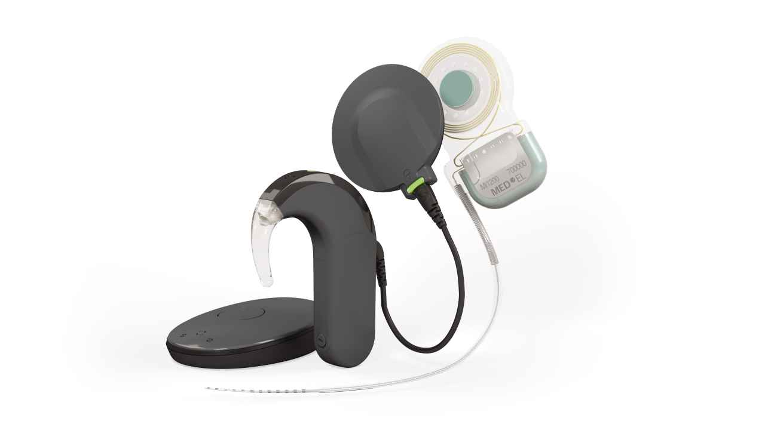
Den indvendige del (implantatet) indsættes ved operation. Implantatet består af magnetens indvendige del og en elektrode, som er indsat i øresneglen. Elektroden har en række elektrodepunkter, der stimulerer direkte på hørenerven. Lyden sendes som elektriske impulser via hørenerven til hjernen.
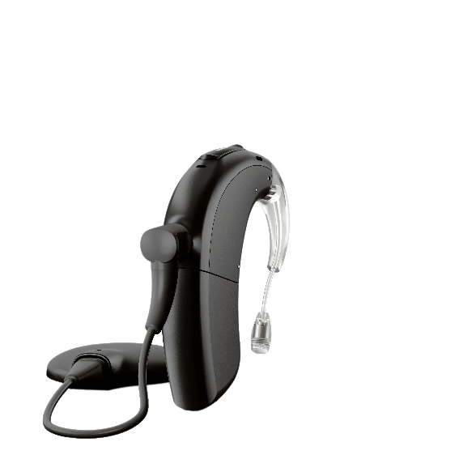
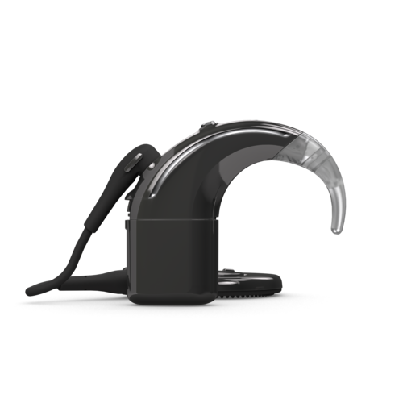

Hvem kan få glæde af CI?
CI kan være et alternativ til traditionel høreapparatbehandling, når hørelsen er blevet så dårlig, at der kun fås lidt eller slet intet udbytte af et høreapparat. I nogle tilfælde tilbydes operation tidligere.
Hvis hørecenteret i hjernen ikke er blevet stimuleret i mange år, kan det tage længere tid og kræve større indsats, at lære at forstå talesprog igen.

Hvor godt kommer du til at høre?
Det er vanskeligt at forudsige, hvor godt du kommer til at høre og fungere med CI. For nogle betyder CI, at der bliver skabt et lydunivers med hverdagslyde og evt. støtte til mundaflæsning. For andre betyder CI, at de bliver i stand til at føre en ubesværet samtale på tomandshånd i rolige omgivelser, kan tale i telefon og nyde musik.
CI-lyden er meget anderledes end den, du tidligere har hørt, derfor er der brug for tilvænning og undervisning. Hjernen skal lære at bearbejde og fortolke de nye lydindtryk, før du kan få forbedret sin evne til at høre og forstå tale. Tilvænningen foregår først og fremmest i dagligdagen ved at øve sig på at lytte til omgivelseslyde og talesprog. Det er nødvendigt for at få det optimale udbytte af CI at der suppleres med CI-undervisning hos en hørekonsulent. Her får du rådgivning, vejledning og støtte gennem hele genoptræningsforløbet.

Hvordan er forløbet, og hvad tilbyder dit lokale kommunikationscenter?
I Region Sjælland indstilles du til CI-operation af ørelægen på Audiologisk Klinik på Køge, Slagelse eller Nykøbing F. Sygehus. Derefter foretages en række forundersøgelser og samtaler på Rigshospitalet eller Odense Universitetshospital. Når du er henvist til forundersøgelse, modtager hørekonsulenten på det lokale kommunikationscenter besked herom, såfremt der gives samtykke til dette.

Forud for operationen indkaldes du til en samtale hos hørekonsulenten, hvor der tales om selve forløbet, forventninger (egne og eventuelle pårørendes), undervisningsforløb m.m.

Lydtilslutning foregår typisk fire uger efter operationen. Umiddelbart efter tilslutning begynder undervisningen hos en hørekonsulent på dit lokale kommunikationscenter. Målet med undervisningen er, at du får et så godt udbytte som muligt af dit CI, og lærer hvordan du skal træne hjemme. Undervisningen foregår som eneundervisning og kan variere i omfang. Nogle klarer sig med ganske få undervisningsgange, mens andre har behov for mange undervisningsgange over lang tid for at lære at bruge den nye lyd.

Efter undervisningens ophør tilbydes opfølgende samtaler, råd og vejledning efter behov.

Sådan fungerer et CI

Herunder ses en illustration af den udvendige og den indvendige del af CI.

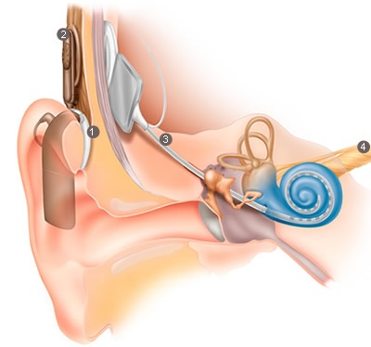

- Processoren opfanger lyden og omdanner den til digitalt signal
- Spolen sender det digitale signal videre til implantatet
- Implantatet omdanner signalet til elektriske signaler, som sendes til elektrodepunkterne inde i øresneglen (cochlea)
- De elektriske signaler stimulerer hørenerven, og signalerne sendes til hørecenteret i hjernen, hvor de opfattes som lyd

Kontakt din lokale hørekonsulent
CSU-Slagelse
Tlf. 5857 5760
www.csu.slagelse.dk
Mail via sikker post – find link på hjemmeside
- Hvis du er borger i Slagelse, Sorø, Ringsted,
Odsherred, Holbæk eller Kalundborg Kommune

SCR Kommunikation
Tlf. 4631 7231
www.scr.kommunikation.roskilde.dk
Mail via sikker post – find link på hjemmeside
- Hvis du er borger i Roskilde, Greve, Solrød, Køge,
Stevns eller Lejre Kommune

ViSP – Kommunikationscenter
Tlf. 5588 6900
www.visp.dk
Mail via sikker post – find link på hjemmeside
- Hvis du er borger i Næstved, Faxe eller Vordingborg Kommune

